

Aggiornamento mercato mele Italia febbraio 2021

- Comunicato stampa di Assomela –
10 febbraio 2021

Si è svolto martedì 10 febbraio il tradizionale incontro mensile del comitato marketing di Assomela, preceduto da un meeting del “gruppo BIO” al quale, oltre ai soci di Assomela, hanno partecipato altri importanti attori del comparto provenienti da diverse regioni produttive.

In generale, il mercato delle mele nel mese di gennaio è stato dinamico, con buone vendite e decumuli regolari. Le giacenze totali in Italia di mele da tavola al 1° di febbraio ammontano a 1.020.570 tons., l’8% in meno della media delle 5 stagioni precedenti (ad esclusione dell’eccezionalità del 2018).

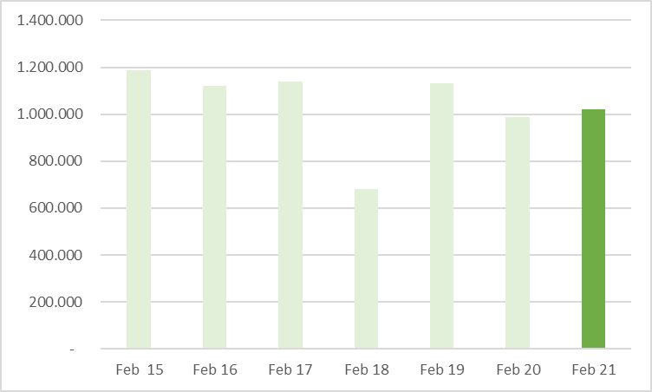

Tutte le varietà confermano le buone performances fin qui evidenziate, ma un andamento positivo si registra in particolare per la Golden Delicious - con una giacenza tra le più basse mai registrate in febbraio a 415.009 tons –, la Gala con stocks inferiori a quelli dello scorso anno, a 73.170 tons., sebbene la produzione record a quasi 340.000 tons., e per tutte le nuove varietà club.

Le vendite del mese di gennaio, buone sia nel mercato interno che all’export, sfiorano le 190.000 tons. e ci sono le condizioni perché continuino regolari rispettando i piani di decumulo.

Per quanto riguarda il prodotto biologico, il gruppo appositamente costituito all’inizio della stagione, allargato ieri anche a soggetti al di fuori della compagine sociale di Assomela, ha confermato la regolarità delle vendite, con disponibilità di prodotto assicurata fino all’estate.

I partecipanti alla discussione hanno espresso la necessità di comunicare e promuovere al meglio il prodotto biologico per riequilibrare la crescita della produzione con la crescita del consumo che al momento non procedono con la medesima velocità. A tal proposito sarà necessario analizzare al meglio i dati a disposizione, favorire lo scambio di informazioni in modo tale che, al momento della fissazione di obiettivi, ad esempio a livello comunitario, si abbiano a disposizione tutti gli elementi per valutare l’evoluzione e continuare ad assicurare il migliore equilibrio e la giusta remuneratività al produttore.
Con riguardo alle politiche comunitarie, si conferma la percezione di un indirizzo nettamente prevalente verso gli obiettivi ambientali della sostenibilità e, di conseguenza, la importanza di richiamare tutti gli attori a valutare meglio le implicazioni economiche per le aziende agricole, così come sociali ed occupazionali per i territori di produzione.

Assomela s.c. è il Consorzio delle Organizzazioni di Produttori di mele italiani che rappresenta l’80% della produzione melicola nazionale, a cui si associano le OP VOG (Marlene), VIP, VOG Products e il Consorzio FROM della Provincia di Bolzano, Melinda, “la Trentina” e Mezzacorona della Provincia di Trento, Nord Est della Regione Veneto, Melapiù della Regione Emilia Romagna, Rivoira e Lagnasco della Regione Piemonte, Friulfruct del Friuli Venezia Giulia e Melavì della Regione Lombardia.

